[中科院兰州化学物理研究所早期文章遭质疑](https://mp.weixin.qq.com/s?__biz=MzkzMTg3NjkyMQ==&mid=2247489294&idx=1&sn=757275d6fa2f8df0c28dcbf3204a1bd0)

科卫队[科研卫士](javascript:void(0);)2025-04-25 10:16:00中国香港



专注科研诚信，营造良好科研氛围



Science Technology

**1**

**“论文信息”**

2014年，通讯单位为中国科学院兰州化学物理研究所，羰基合成与选择氧化国家重点实验室在ELSEVIER 在线发表一篇题为：Facile synthesis of ordered mesoporous Cu-ZrPO with high copper contents as catalyst for liquid phase oxidation of ethylbenzene的研究论文在pubeer上遭质疑。主要作者包括：Zhichao Miao、Huahua Zhao、Jian Yang、Jun Zhao、Huanling Song 和 Lingjun Chou（通讯作者）。

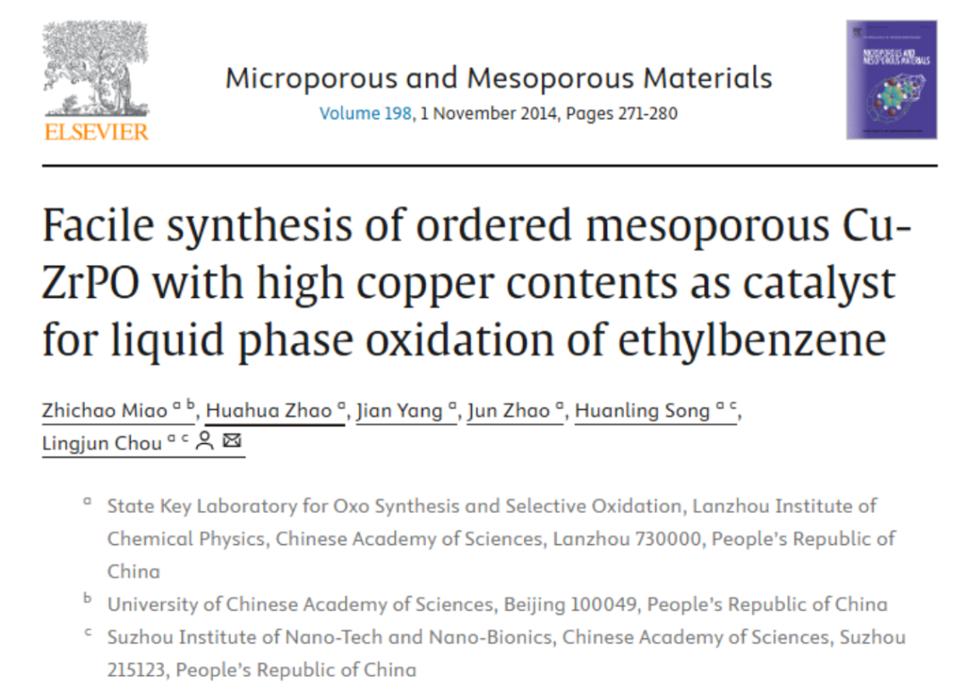

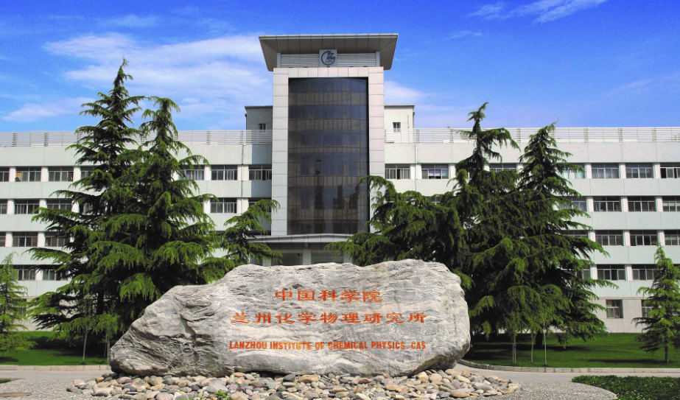

**2**

**“论文质疑”**

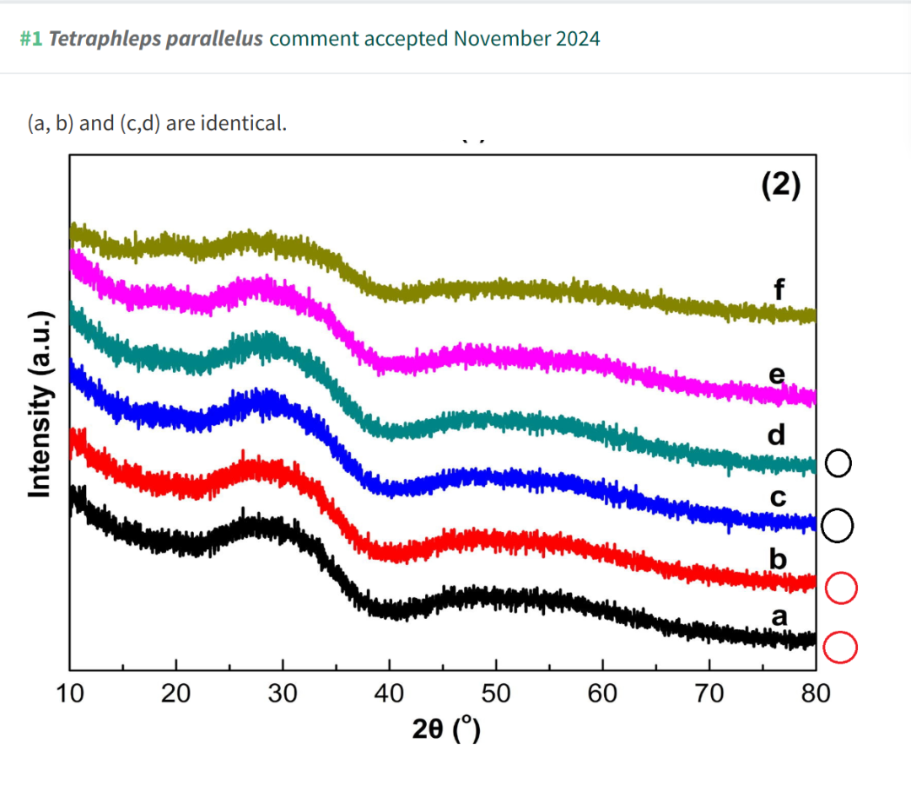

**3**

**“撤稿信息”**

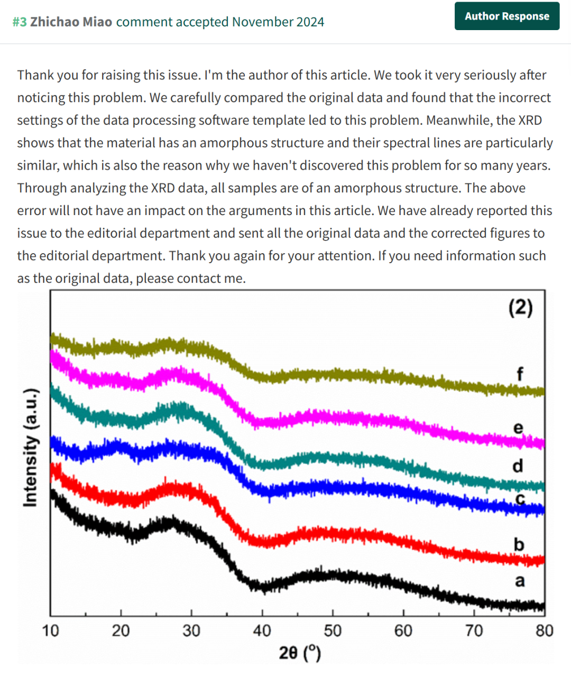

**参考文献：**

https://pubpeer.com/publications/E6326FBF811563E78023F1C7E171DE

声明：质疑信息来源于Pubpeer，提及人名均为音译对于文章内容的真实性、完整性、及时性本公众号不做任何保证或承诺，仅供读者参考









Science Technology



**欢迎关注“科研卫士”公众号**

**扫一扫添加好友**

